К сведению избирателей поселка Чернышевский!

В связи с проведением 10 сентября 2017года муниципальных выборов депутатов представительного органа МО «Посёлок Чернышевский» IV созыва, в соответствии со ст. 44 Закона РС (Я) от 28 сентября 2011г. № 964 – З № 815-IV «О муниципальных выборах в Республике Саха (Якутия)», на основании решений избирательной комиссии муниципального образования «Посёлок Чернышевский» от 13.07.2017г. зарегистрированы следующие кандидаты в депутаты Чернышевского поселкового Совета депутатов IV созыва:

по округу № 5 «Чернышевский»:

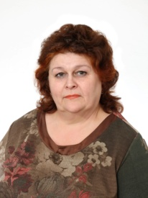 Иващенко Ольга Юрьевна – 01.01.1959 года рождения, образование высшее, специалист жилотдела МКУ «УЖКХ» МО «Поселок Чернышевский», выдвинута избирательным объединением ММО ЯРО ВПП «Единая Россия».

по округу № 9 «Лесной»:

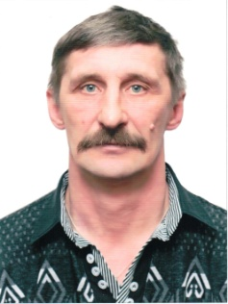 Карпов Виктор Николаевич – 26.06.1966 года рождения, образование среднее - специальное, машинист автокрана Вилюйского филиала АО «Теплоэнергосервис» ПАО «Якутскэнерго», депутат Чернышевского поселкового Совета депутатов III созыва, выдвинут избирательным объединением ММО ЯРО ВПП «Единая Россия».

по округу № 5 «Чернышевский»:

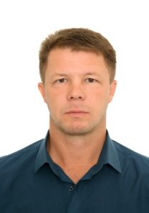 Плехов Сергей Владимирович – 28.12.1976 года рождения, образование высшее, инженер по гражданской обороне и чрезвычайным ситуациям Каскада Вилюйских ГЭС им. Е.Н. Батенчука ПАО «Якутскэнерго», член политической Партии «ЛДПР», самовыдвижение.

по округу № 6 «Пионерный»:

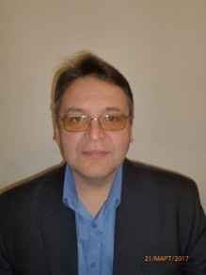 Ермолаев Андрей Викторович – 17.01.1969 года рождения, образование высшее, заместитель директора МБУ Физкультурно-оздоровительного комплекса «КАСКАД» МО «Поселок Чернышевский», выдвинут избирательным объединением ММО ЯРО ВПП «Единая Россия».

по округу № 9 «Лесной»:
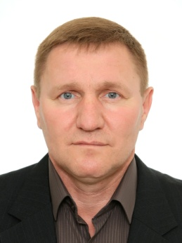 Говорушкин Владимир Николаевич – 11.01.1971 года рождения, образование высшее, водитель автомобиля 5 разряда 1 класса участка технологического транспорта Каскада Вилюйских ГЭС им. Е.Н. Батенчука ПАО «Якутскэнерго», самовыдвижение.

по округу № 7 «Геологический»:

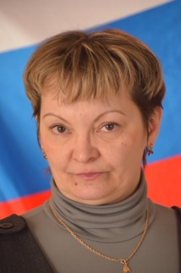 Адамишина Инна Борисовна – 04.05.1964 года рождения, образование высшее, заместитель директора по воспитательной работе «Кадетской школы-интерната» им. Г.Н. Трошева, выдвинута избирательным объединением ММО ЯРО ВПП «Единая Россия».

по округу № 8 «Экспедиционный»:

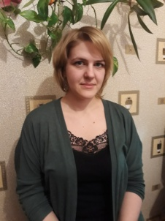 Акатьева Марьяна Анатольевна – 22.04.1988 года рождения, образование высшее, ведущий специалист службы адресных субсидий по жилищно-коммунальным услугам ГКУ РС(Я) «Агентство субсидий» по Мирнинскому району, выдвинута избирательным объединением ММО ЯРО ВПП «Единая Россия».

